

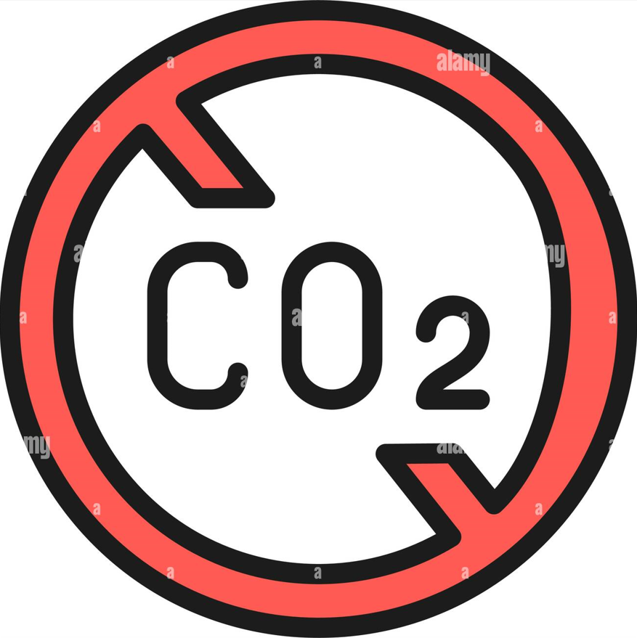

Project d'électronique

Traitement CO2

Séance du 6 novembre 2023 :

1. Essayer un nouveau code Arduino pour faire fonctionner le nouveau capteur
2. J’ai eu un écran bleu au moment de la téléversions du code sur la carte
3. Mon PC bloque au moment du redémarrage
4. Je suis aller voir le service informatique de l’école => le pc n’est plus fonctionnel
5. L’installation des outils sur le nouveau pc (Arduino, Eagle…)
6. Essayer a nouveau le code mais pas de réponse du capteur